
INFORMATION HSB Slottet, april nr 4 2024
Föreningens hemsida: www.brfslottet.se Styrelsen email: postbox@brfslottet.se

årsmöte/stämma den 12 maj
Du kommer väl till stämman den 12 maj. Vi ska bland annat ta upp fyra motioner och två propositioner (förslag från styrelsen). Glöm inte att anmäla dig senast den 4 maj via
postbox (se ovan) eller anmälan på papper till vår brevlåda i 27.an.
vestia har köpt upp controlla
Vår nya partner Vestia kommer fortsättningsvis hantera felparkeringar på våra p-platser samt ta ansvar för betalningskontrollen på vår gemensamma gästparkering vid Miraallén, snett emot Port Arthur.
blomsteransvariga för miraallén 31, 33 0ch 35
Vill du förgylla tillvaron för oss alla i föreningen genom att ta ansvar för och plantera
blommor under året i krukan som står utanför din ingång? Vi söker dig som vill bli
blomsteransvarig för respektive ingång, enligt ovan. Anmäl dig till styrelsen via postbox ovan.

Byte av porttelefon i maj
Som vi tidigare meddelat ska föreningen byta porttelefonsystem under våren. Under maj kommer du att få en information i brevlådan om hur vi går vidare med respektive ingång.
Slottsbergets färjeläge är hotat
Under onsdagen genomfördes en överlämning av 5000 namnunderskrifter mot
nedläggningen till Västtrafiks styrelse. Ett femtontal medlemmar från Brf Slottet deltog. Om beslutet inte ändras kommer inga färjor att lägga till vid Slottsberget från 2026.
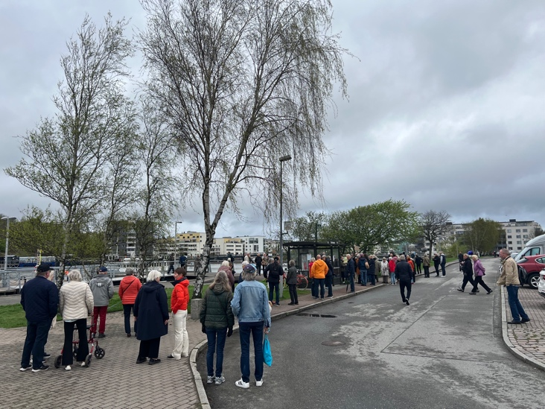

2025-04-25
Styrelsen för Brf Slottet

